Элюентная хроматография
При осуществлении элюентной хроматографии наибольшее количество разделяемой смеси компонентов поглощается в верхней части колонки. Для осуществления разделения количество поглощаемой смеси разделяемых ионов (ммоль) должно быть не больше 0,1 от емкости колонки, выраженной в ммоль. Поглощенная смесь компонентов затем вымывается (элюируется) раствором, компоненты которого поглощаются ионитом с меньшей избирательностью, чем вымываемый ион. Если разделение основано на различии констант равновесия разделяемых компонентов, то в фильтрате эти компоненты будут появляться в порядке, соответствующем величинам их констант равновесия, чем меньше К_{р}, тем раньше в фильтрате появится ион.
Если процесс элюирования изобразить графически в координатах V_{эл} - c, где V_{эл} - объем пропущенного элюирующего раствора, c - концентрация вымываемого иона, то получим график, изображенный на рисунке 1.
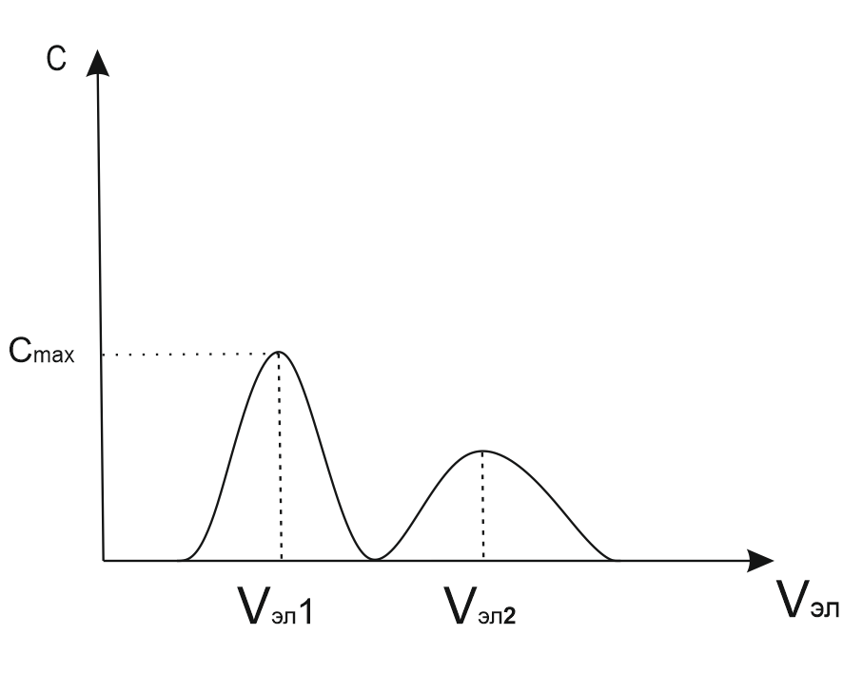
Рис. 1. Кривые элюирования
Вид кривых элюирования сходен с кривой распределения ошибок кривой Гаусса. Шириной хроматографической полосы в элюентной хроматографии называют хорду, проведенную через точки кривой, где $\frac{c_{max}}{c}=l=2,7$.
Для элюентного разделения большое значение имеют величины V_{max} для отдельных компонентов разделяемой смеси.
Чем больше различия в величинах V_{max}, тем полнее разделение.
Разделение может быть основано на комплексообразовании. При этом в фильтрат выйдет тот ион, комплекс которого с элюирующим компонентом прочнее.
Лабораторная работа №1
Построение кривых элюирования ионов Сd²⁺ и Сu²⁺ при совместном присутствии на катионите КУ – 2-8
В практике хроматографии для разделения ионов на колонках часто пользуются селективным элюированием. После поглощения определяемых ионов в верхней части колонки, колонку обрабатывают подходящим элюирующим раствором, который вымывает только один из компонентов смеси. Скорость движения хроматографической зоны второго компонента при выбранной концентрации элюирующего раствора значительно меньше скорости движения зоны первого компонента. Поэтому в выходящем фильтрате можно определить первый компонент. Второй компонент остается в колонке. Для того чтобы вымыть из колонки второй компонент, увеличивают концентрацию элюирующего раствора. В зависимости от нужной полноты разделения (остаточная концентрация первого компонента во втором растворе 1; 0,1; 0,001% и т.д.) выбирается необходимая высота колонки.
Важным условием является также получение фракций содержащих определяемый компонент малоразбавленный по сравнению с исходным раствором.
Разделение ионов на колонках путем селективного элюирования возможно благодаря большой разнице коэффициентов распределения. Тот компонент, который элюируется в первую очередь, должен иметь меньший коэффициент распределения по сравнению с коэффициентом распределения второго компонента.
Методика построения кривых элюирования
Через хроматографическую колонку (m=5 г), заполненную Н - формой катионита КУ - 2-8, пропускают смесь 10 ${см}^{3}$ 0,05М CdSO₄ и 10 ${см}^{3}$ 0,1М CuSO₄ со скоростью 1 ${см}^{3}$/мин, промывают колонку после сорбции 10 ${см}^{3}$ воды (фильтрат отбрасывают).
Затем колонку промывают 0,5М HCl. Фильтрат собирают по 5 ${см}^{3}$ в мерные пробирки и анализируют последовательно отобранные пробы на содержание кадмия комплексонометрически. Общий объем раствора HCl 0,5М V₁ ${см}^{3}$. К исследуемому раствору прибавляют 1М NаОН до рН 3 - 4, 2 ${см}^{3}$ буферного аммиачного раствора (54 г хлорида аммония и 350 ${см}^{3}$ концентрированного раствора NH₄OH в 1 ${дм}^{3}$ дистиллированной воды), разбавляют исследуемый раствор небольшим количеством воды и добавляют сухую смесь эриохром черного T с хлоридом натрия (1:100) или спиртовой раствор хрома темно-синего. Титруют 0,05М раствором трилона Б (18,6 г/${дм}^{3}$) до перехода окраски красной в синюю.
$$c\left({Cd}^{2+}\right)=\frac{c\left(трилон Б\right)*V(трилон Б)}{V(фильтрат)}$$
По полученным данным строят кривую титрования для кадмия в координатах c – V(фильтрат), ${см}^{3}$, где с - концентрация в отобранных порциях; V(фильтрат) - объем фильтрата.
Затем пропускают через колонку 2М HCl (V₂). Фильтрат собирают по 5 ${см}^{3}$ в мерные колбы и анализируют пробы на содержание меди йодометрическим способом.
К исследуемому раствору добавляют 2 - 4 ${см}^{3}$ 2М H₂SO₄, 2 г йодистого калия (3 ${см}^{3}$ 20% раствора). Смесь на 2 - 3 минуты оставляют в темноте для завершения реакции. Затем титруют 0,05М раствором тиосульфата натрия, до желтой окраски раствора. Затем добавляют 2 - 3 ${см}^{3}$ крахмала и продолжают титровать до обесцвечивания.
Формула расчета концентрации Cu²⁺:
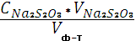
$$c\left({Cu}^{2+}\right)=\frac{c\left({Na}_{2}S_{2}O_{3}\right)*V({Na}_{2}S_{2}O_{3})}{V(фильтрат)}$$
По полученным данным строят кривую элюирования Cu²⁺ и полученные данные сводят в таблицу:
Таблица 1
Соотношение объема титранта и концентрации определяемого иона
V₁ | $c\left({Cd}^{2+}\right)$, ммоль/${см}^{3}$ | V₂ | $c({Cu}^{2+})$, ммоль/${см}^{3}$
По кривым элюирования определяют V₁ 0,5М HCl, необходимой для элюирования кадмия, и V₂ 2М HCl для элюирования меди.
Разделение и определение меди и кадмия в контрольной смеси
Контрольную смесь ионов меди и кадмия пропускают через катионит КУ - 2-8 в Н - форме со скоростью 1 ${см}^{3}$/мин, промывают колонку 10 ${см}^{3}$ воды (фильтрат отбрасывают). Затем колонку промывают 0,5М HCl (найденным по кривой элюирования) и 2М HCl также найденной по кривой элюирования. В первом растворе определяют количественно кадмий трилонометрически, во втором растворе - медь йодометрически. Количество кадмия в контрольной смеси рассчитывают по формуле:
$q({Cd}^{2+})=\frac{c\left(трилон Б\right)*V\left(трилон Б\right)*M\left(Cd\right)*V(мерной колбы)}{1000*V(аликвоты)}$,
где c - концентрация трилона Б;
V - объем трилона Б, пошедший на титрование, ${см}^{3}$;
М($\frac{1}{2}$Cd) - молярная масса эквивалента кадмия.
Количество меди рассчитывается по формуле:
${q({Cu}^{2+})}_{=\frac{c\left({Na}_{2}S_{2}O_{3}\right)*V\left({Na}_{2}S_{2}O_{3}\right)*M\left(Cu\right)*V(мерной колбы)}{1000*V(аликвоты)} }$,
где $c({Na}_{2}S_{2}O_{3})$ - концентрация тиосульфата, моль/${дм}^{3}$;
$V({Na}_{2}S_{2}O_{3})$ - объем тиосульфата, пошедший на титрование, ${см}^{3}$;
М(Cu) - молярная масса эквивалента меди.
Вопросы для защиты
- В чем заключается особенность элюентной хроматографии?
- В чем преимущество элюентной хроматографии перед фронтальной и вытеснительной?
- Изобразите графически процесс элюирования в координатах V_{эл} – c.
- Что подразумевается под селективным элюированием?
- Напишите реакцию, протекающую в колонке между катионитом и пропускаемым через него раствором.
- Влияет ли температура на хроматографический процесс?
- Каким методом определяют содержание меди в фильтрате? Напишите уравнения протекающих реакций, используя метод ионно-электронного баланса.
- Какой титрант используется для титрования кадмия в данной работе? По какому принципу действует индикатор?
- Какой титрант используется для титрования меди в данной работе? По какому принципу действует индикатор?
- Почему крахмал добавляют в конце титрования?

